**KILDE 2:** Czardas Josef sitt norske pass fra 1930

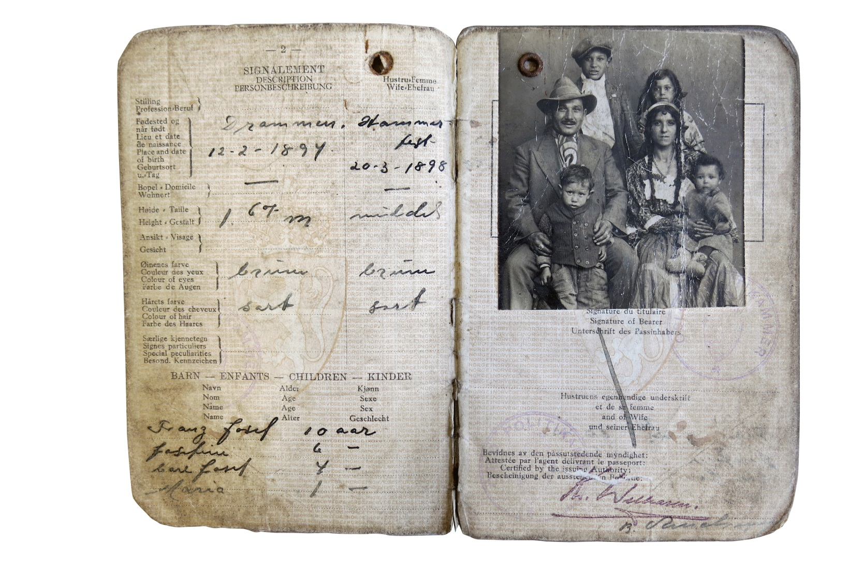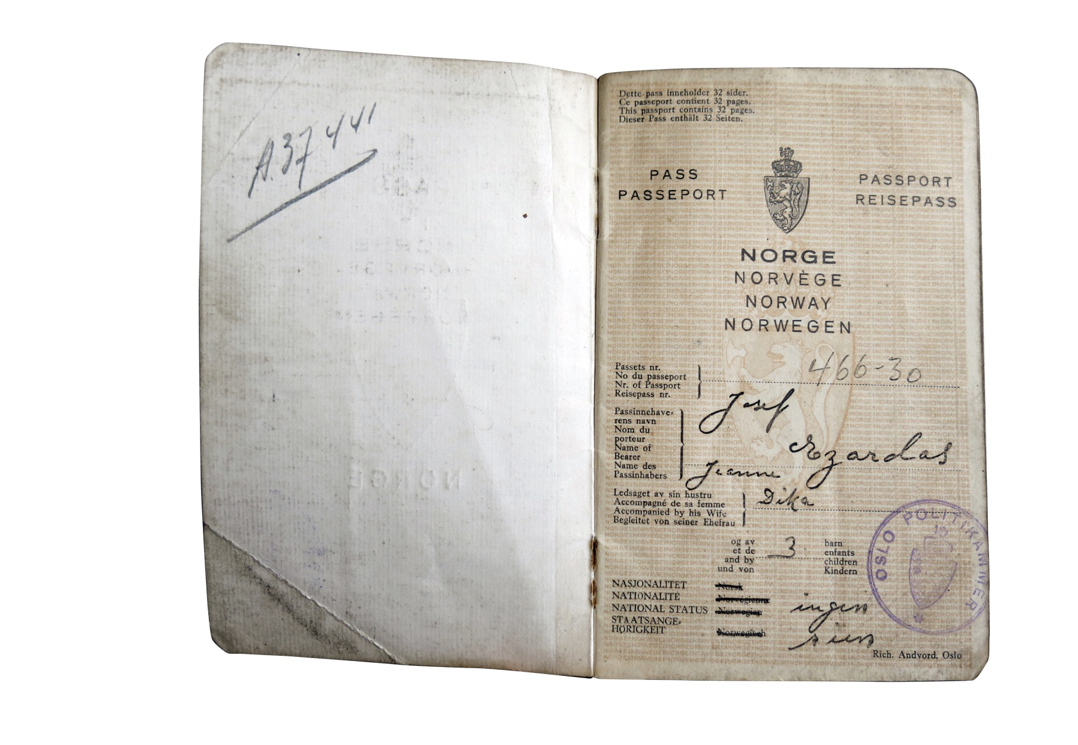

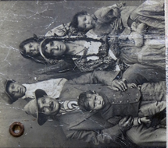

Passinnehavers underskrift

Hustruens egenhendige underskrift

Bevitnes av den passutstedende myndighet:

K. Welhaven.

-2-

Signalement

Hustru

Stilling (yrke):

Fødested   
og når født: Drammen Hammerfest

12.2.1894 20.3.1898

Bopel:

Høyde: 1, 67 m Middels

Øynenes farve: Brun Brun

Hårets farve: Sort Sort

Særlige kjennetegn:

BARN

Navn Alder Kjønn

Frans Josef 10 år

Josefine 6 år

Karl Josef 4 år

Maria 1 år

Dette pass inneholder 32 sider.

***Pass***

***Norge***

***Passets nr.*** *466-30****____***

***Passinnehaverens navn*** *Josef*

*Czardas*

***Ledsaget av sin hustru*** *Jeanne*

*Dika*

***og av*** *3*  ***barn***

***NASJONALITET***  *Norsk* ***ingen***

***Oslo politikammer***

**Om kilden:**

Dette er side 1-3 i passet til Czardas Josef som var faren til Frans. Passet er fra 1930. Informasjon om kone og barn er inkludert i passet. I transkriberingen over er det kun tatt med det som står på norsk i passet.

**Ordforklaringer:**

Passinnehaver = den som eier passet

Hustru = kone

Passutstedende = den som kan gi ut gyldige pass (her Oslo politikammer)

**Spørsmål til kilden:**

1. Hva slags kilde er dette?
2. Når er kilden fra?
3. Hvem er passinnehaver og hvem andre er det informasjon om i passet?
4. Hvor gammel er Frans i følge passet?
5. Hvor er passinnehaver og hans hustru født?
6. Hvilken nasjonalitet har de?
7. Politiet har gjort en endring på nasjonaliteten til Czardas. Hva har de gjort? Hvorfor?